Gerb. Kliente,

Prašome atlikti kelis nesudėtingus veiksmus, siekiant užpildyti prašymą gauti pašalpą už nedarbingumo laikotarpį:

- Spauskite nuorodą https://gyventojai.sodra.lt/faces/pages/forms/pub/Login.jspx
- Pasirinkite autentifikavimo būdą, su kuo jungsite prie sistemos (tinka el. parašas, mobilusis parašas, el. bankininkystė
- Užpildykite nustatymus, t.y. įveskite savo adresą, visus kontaktus, banko sąskaitą į kurią norite gauti pinigus.
- Kairėje pusėje meniu pasirinkite:
- Mano prašymai - naujas prašymas - išmes sąrašą - pasirinkite skirti pašalpą/išmoką. Žiūrėkite į 1pav.
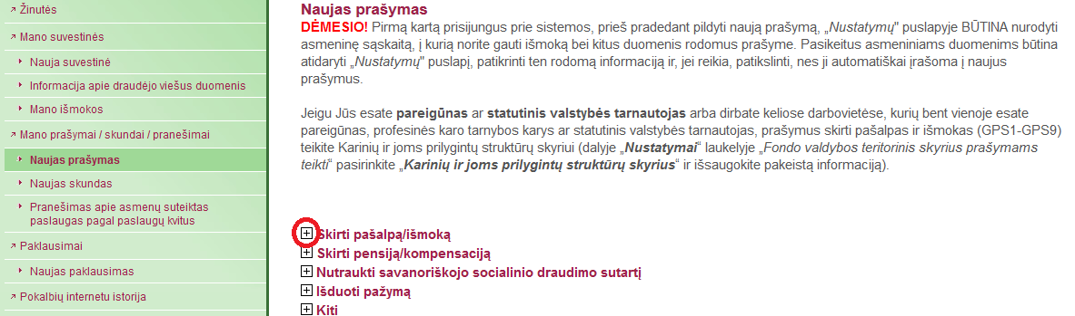
1.Pav

- Išmes sąrašą visų prašymų. Pasirinkti "kurti" prašymą skirti ligos pašalpa (įskaitant slaugą). Turi išmesti sąrašą visu nedarbingumu. Pažymėti varnele "įtraukti“. Žiūrėkite į 2pav.
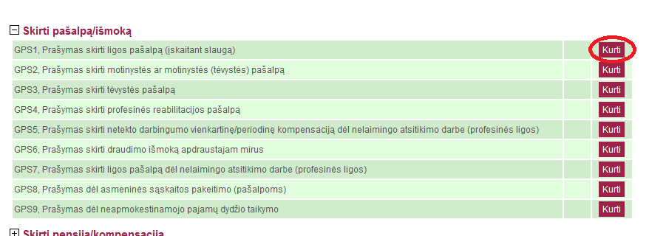
2.Pav

- Automatiškai sukurs prašymą, reikės jį peržiūrėti ir pakoreguoti. Uždėkite taškelį už periodą nuo... iki... ir spausti viršuje pateikti.

Jūs sėkmingai pateikėte prašymą gauti pašalpą!

